Книжный магазин

Views

Запрос из файла 3_представления_MyBook

--Таблица, в которой столбцы - месяцы, а строки - жанры книг и итоги продаж по месяцам?

SELECT theme_name, [01], [02] ,[03], [04], [05] ,[06], [07], [08], [09], [10], [11], [12]

FROM (

select theme_name,sell_cp=sell_count*tovar_price, sell_month = month(receipt_date)

from fullSalesView a

) a

PIVOT (SUM(sell_cp) FOR sell_month IN ([01], [02] ,[03], [04], [05] ,[06], [07], [08], [09], [10], [11], [12])) AS PIVOTtable

Иллюстрация запроса с pivot

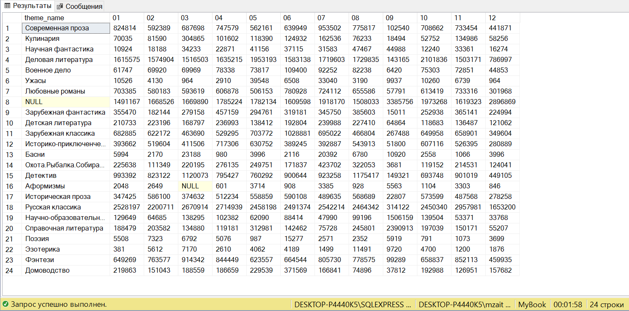

Сводная таблица в MS EXCEL:

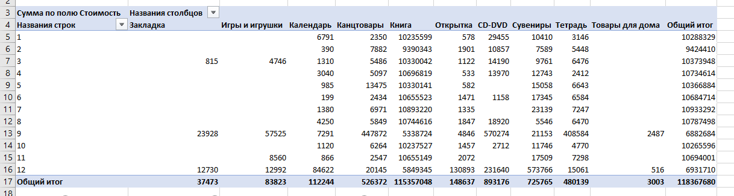

Диаграмма на основе сводной таблицы MS EXCEL:

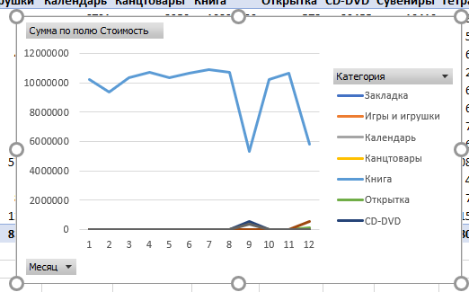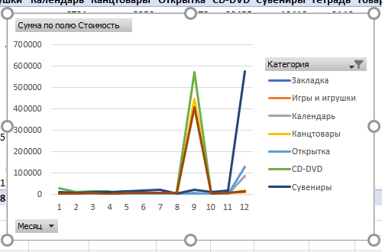

(на втором скрине убрала категорию книги, чтобы лучше рассмотреть остальные категории)